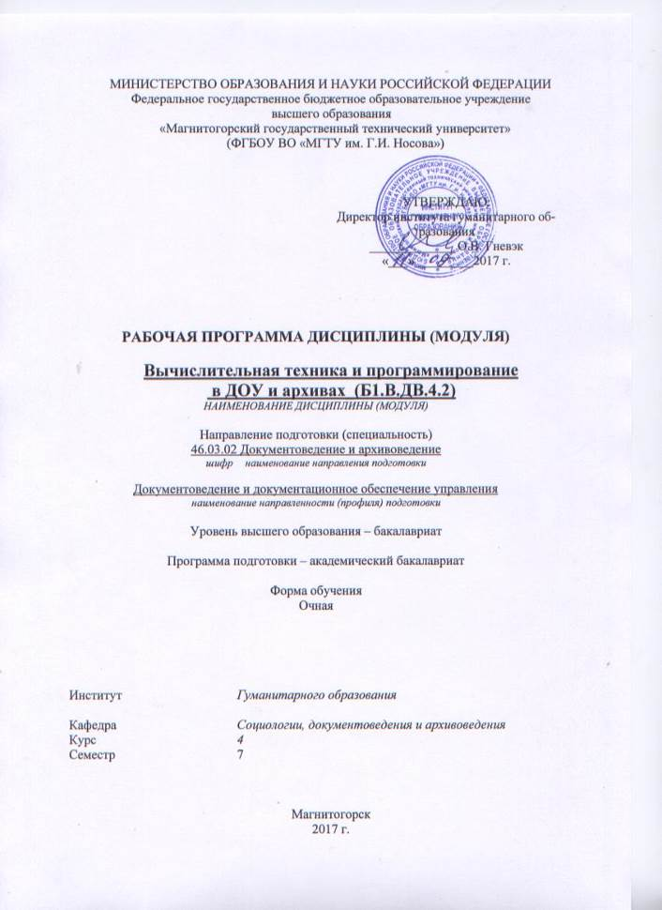
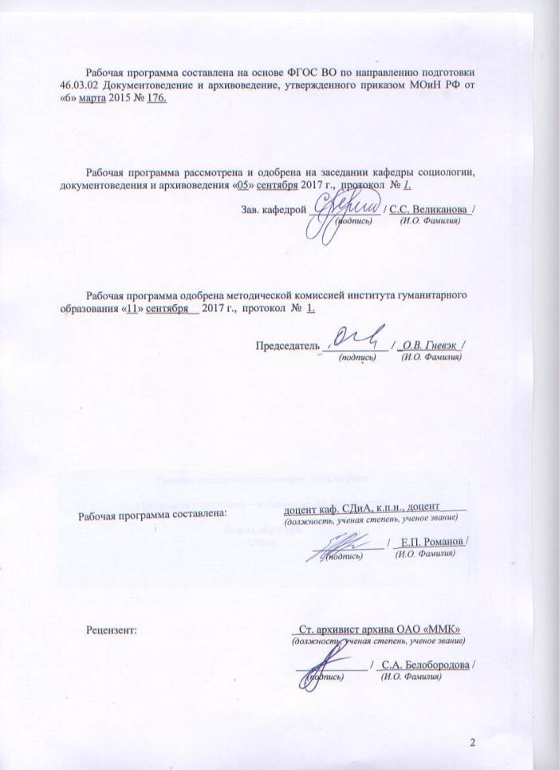

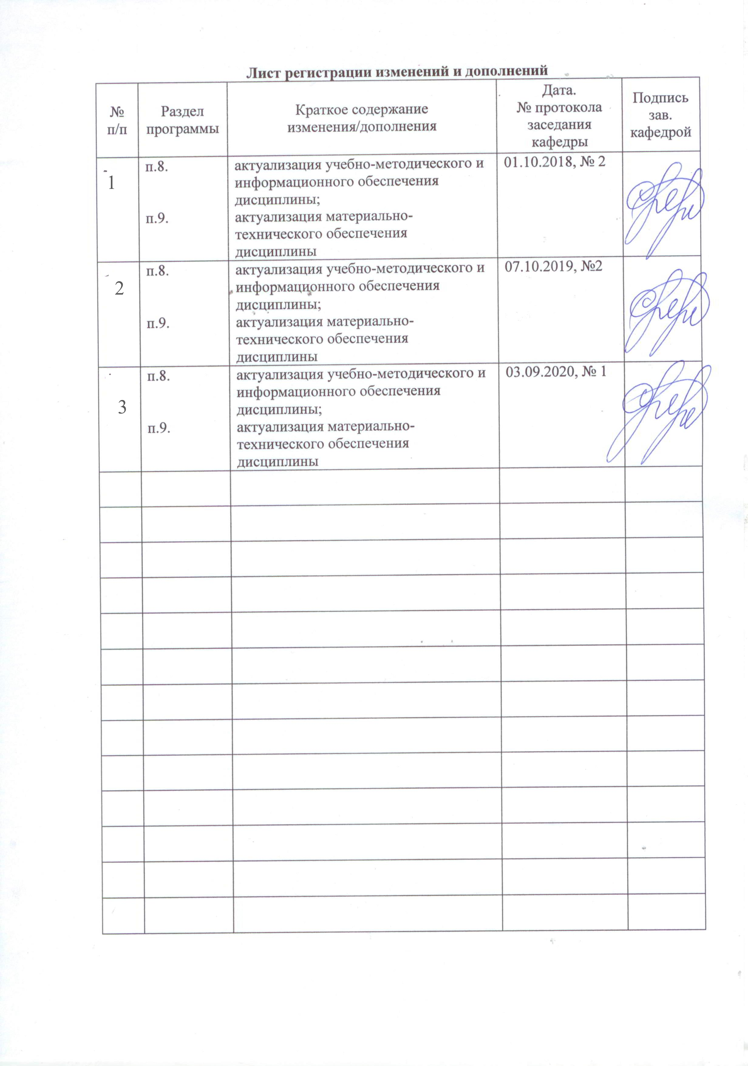

1. Цели освоения дисциплины (модуля)
Целью курса «Вычислительная техника и программирование в ДОУ и архивах» является подготовка специалиста к деятельности, связанной с эксплуатацией и обслуживанием аппаратуры и оборудования, содержащего современные средства вычислительной техники, в различных подразделениях и учреждениях. Дисциплина имеет целью обучить студентов принципам построения и анализа алгоритмов, способствовать развитию логического мышления, формированию научного мировоззрения и прививать склонность к творчеству.
- 2. Место дисциплины (модуля) в структуре образовательной программы
подготовки бакалавра (магистра, специалиста)
Дисциплина «Вычислительная техника и программирование в ДОУ и архивах» (Б1.В.ДВ.04.02) входит в вариативную часть блока 1 образовательной программы.
Дисциплина «Вычислительная техника и программирование» является последовательницей для курсов Архивоведение; Безопасность жизнедеятельности; Введение в профессию; Введение в профессию; Государственные, муниципальные и ведомственные архивы; Деловая переписка; Документационное обеспечение административных отношений в РФ; Документационное обеспечение архивного дела и информационной сферы в РФ; Документационное обеспечение государственного устройства в РФ; Документационное обеспечение гражданских отношений в РФ; Документационное обеспечение трудовых отношений в РФ; Документоведение; Индексация и кодификация информации в профессиональной деятельности; Иностранный язык; Информатика; Информационные технологии в документоведении и архивном деле; История; История мировой и отечественной культуры; История мировых цивилизаций; Кадровое делопроизводство и архивы документов по личному составу; Количественные методы в гуманитарных исследованиях; Конфиденциальное делопроизводство; Концепции современного естествознания; Математика; Мировая художественная культура; Моделирование систем документации организации; Нормативная база делового письма; Организация и технология документационного обеспечения управления; Организация работы с обращениями граждан; Основы архивоведения; Основы документоведения; Основы научно-исследовательской деятельности; Основы секретарского обслуживания; Политология; Правоведение; Продвижение научной продукции; Проектирование управленческой документации организации; Проектная деятельность; Производственная практика; Русский язык в этнокультурной коммуникативной среде; Современная организация государственных учреждений России; Социология; Технология командообразования и самоорганизация; Учебная практика; Физическая культура; Философия; Экономика; Этнология и регионоведение.
Изучается параллельно с курсами: Архивы по личному составу; Вычислительная техника и программирование в ДОУ и архивах; Деловая риторика; Делопроизводство коммерческих предприятий; Документная лингвистика; Информационные ресурсы кадровой службы; Лингвистические основы делового письма; Обработки и защита документированной информации; Организация и технология документационного обеспечения управления; Персональные данные и их документирование; Практикум по составлению и оформлению служебных документов; Производственная практика; Специальная система учетной документации; Технические средства управления в ДОУ и архивах; Трудные вопросы русской орфографии; Трудные вопросы русской пунктуации; Управление информационными ресурсами в России и за рубежом.
Является предшественницей курсов: Государственная итоговая аттестация; Делопроизводство муниципальных учреждений; Документационное обеспечение управления на предприятиях различных организационно-правовых форм; Документирование деятельности негосударственных организаций; Документы и документооборот в бухгалтерском учете; Медиакультура; Международные стандарты управления документами; Методы рационализации ДОУ; Производственная практика; Современные проблемы документоведения и архивоведения.
- 3 Компетенции обучающегося, формируемые в результате освоения
дисциплины (модуля) и планируемые результаты обучения
В результате освоения дисциплины (модуля) обучающийся должен обладать следующими компетенциями:
ОК-9 готовностью пользоваться основными методами защиты производственного персонала и населения от возможных последствий аварий, катастроф, стихийных бедствий
ОК-10 способностью к использованию основных методов, способов и средств получения, хранения, переработки информации
ОПК-2 владением базовыми знаниями в области информационных технологий
ОПК-4 владением навыками использования компьютерной техники и информационных технологий в поиске источников и литературы, использовании правовых баз данных, составлении библиографических и архивных обзоров
ПК-16 владением правилами эксплуатации технических средств и способностью использовать технические средства в документационном обеспечении управления и архивном деле

Структурный элемент  компетенции | Планируемые результаты обучения
ОК-9 готовностью пользоваться основными методами защиты производственного персонала и населения от возможных последствий аварий, катастроф, стихийных бедствий
Знать | Профессиональную терминологию, законодательную и нормативно-методическую базу, регламентирующую применение информационных технологий в деятельности организаций
Уметь: | Организовать автоматизированное рабочее место для выполнения работы с использованием новейших программно-технических и организационных средств
Владеть: | Навыками самостоятельной работы с информационными технологиями, применяемыми в деятельности современных организаций
ОК-10 способностью к использованию основных методов, способов и средств получения, хранения, переработки информации
Знать | Эвристические способы обработки информации в профессиональной деятельности
Уметь | Анализировать, обрабатывать и хранить информацию с помощью средств вычислительной техники
Владеть | Навыками работы с персональным компьютером, организационной техникой и программным обеспечением
ОПК-2 владением базовыми знаниями в области информационных технологий
Знать | Теоретические основы информатики и информационных технологий и вычислительной техники в профессиональной сфере
Уметь: | Решать практические задачи в профессиональной сфере, используя возможности вычислительной, организационной техники и программного обеспечения
Владеть: | Навыками работы в локальных и глобальных компьютерных сетях; навыками работы со специализированными хранилищами данных
ОПК-4 владением навыками использования компьютерной техники и информационных технологий в поиске источников и литературы, использовании правовых баз данных, составлении библиографических и архивных обзоров
Знать | Принципы действия и конструктивные особенности различных технических средств управления, их технико-эксплуатационные характеристики
Уметь | Пользоваться распространенными поисковыми системами, тематическими рубрикаторами, тематическими каталогами
Владеть | Навыками использования компьютерной техники и информационных технологий в поиске источников и литературы, использовании правовых баз данных, составлении библиографических и архивных обзоров
ПК-16 владением правилами эксплуатации технических средств и способностью использовать технические средства в документационном обеспечении управления и архивном деле
Знать | Возможности, основные направления и специфику использования информационных ресурсов Интернет в ДОУ и архивном деле
Уметь: | участвовать в процессе оргпроектирования и внедрения конкретной информационной системы в организации и выборе оптимального программного обеспечения
Владеть: | Навыками применения на практике современной офисной техники и организационной техники, а так же навыками мелкосрочного ремонта

4. Структура и содержание дисциплины (модуля)
Общая трудоемкость дисциплины составляет 2 зачетные единицы 72 акад. часа, в том числе:
– контактная работа – 32,9 акад. часов:
– аудиторная – 32 акад. часа;
– внеаудиторная – 0,9 акад. часа;
– самостоятельная работа – 39,1 акад. часов;

Раздел/ тема  дисциплины | Семестр | Аудиторная  контактная работа  (в акад. часах) |  |  | Самостоятельная работа (в акад. часах) | Вид самостоятельной  работы | Форма текущего контроля успеваемости и  промежуточной аттестации | Код и структурный  элемент  компетенции
Раздел/ тема  дисциплины | Семестр | лекции | лаборат.  занятия | практич. занятия
1. Краткая история развития ЭВМ. Устройство ЭВМ. Основные функциональные части. |  | 8 |  | 8/8и | 19,1 | Самостоятельное изучение учебной и научной литературы  Выполнение практических и теоретических заданий | контрольный тест | ОК-9 – зув, ОК-10 – зув, ОПК-2 – зув, ОПК-4 – зув, ПК-16 – зув
Итого по разделу |  | 8 |  | 8/8и | 19,1
2. Языки и системы программирования. |  | 4 |  | 4/2и | 20 | Самостоятельное изучение учебной и научной литературы  Выполнение практических и теоретических заданий | контрольный тест | ОК-9 – зув, ОК-10 – зув, ОПК-2 – зув, ОПК-4 – зув, ПК-16 – зув
3. Основы сайтостроения |  | 4 |  | 4 | 20 | Самостоятельное изучение учебной и научной литературы  Выполнение практических и теоретических заданий | контрольный тест | ОК-9 – зув, ОК-10 – зув, ОПК-2 – зув, ОПК-4 – зув, ПК-16 – зув
Итого по разделу |  | 8 |  | 8/2и | 20 |  | Контрольная работа
Итого по курсу |  | 16 |  | 16/10и | 39,1 |  | Промежуточная аттестация – зачёт
Итого по дисциплине | 4 | 16 |  | 16/10и | 39,1

- 5. Образовательные и информационные технологии
Для реализации предусмотренных видов учебной работы используются различные образовательные технологии.
- Для формирования новых теоретических и фактических знаний используются лекции:
обзорные – для рассмотрения общих вопросов математической логики и теории алгоритмов, для систематизации и закрепления знаний;
- проблемные– для развития исследовательских навыков и изучения способов решения задач;
- Для приобретения новых фактических знаний и практических умений используются лабораторные работы:
- компьютерный практикум;
- разбор отчетов по лабораторным работам, анализ ошибок, совместный поиск вариантов рационального решения учебной задачи, модели.
- Для приобретения новых теоретических и фактических знаний, когнитивных и практических умений используется самостоятельная работа:
- самостоятельное изучение учебной литературы, конспектов лекций;
- подготовка к аудиторным лабораторным работам;
- Для проведения занятий в интерактивной форме:
- ориентация студентов на образовательные интернет-ресурсы.
- работа в команде.
В ходе проведения занятий предусматривается использование средств вычислительной техники.
- 6. Учебно-методическое обеспечение самостоятельной работы обучающихся
Аудиторная самостоятельная работа студентов на данном курсе не предусмотрена.
Внеаудиторная самостоятельная работа студентов осуществляется в виде изучения лекционного курса и литературы по соответствующему разделу с проработкой материала (выполнение тестов и практических заданий).
Пример практических заданий по курсу:

1. Краткая история развития ЭВМ. Устройство ЭВМ. Основные функциональные части.
Задания
- Каково наибольшее целое число X, при котором истинно высказывание
(50 < X·X) → (50 > (X+1) ∙ (X+1))?
- Для какого из указанных значений числа X истинно высказывание
((X < 5)→(X < 3)) ∧ ((X < 2)→(X < 1))
1) 1 2) 2 3) 3 4) 4
- Для какого числа X истинно высказывание
((X > 3)∨(X < 3)) →(X < 1)
1) 1 2) 2 3) 3 4) 4
- Для какого числа X истинно высказывание
X > 1 ∧ ((X < 5)→(X < 3))
1) 1 2) 2 3) 3 4) 4
- Для какого имени истинно высказывание
¬ (Первая буква имени гласная → Четвертая буква имени согласная)?
1) ЕЛЕНА 2) ВАДИМ 3) АНТОН 4) ФЕДОР
- Для какого символьного выражения неверно высказывание:
Первая буква гласная → ¬ (Третья буква согласная)?
1) abedc 2) becde 3) babas 4) abcab
- Для какого числа X истинно высказывание
(X > 2)∨(X > 5)→(X < 3)
1) 5 2) 2 3) 3 4) 4
- Для какого из значений числа Z высказывание
((Z > 2)∨(Z > 4)) →(Z > 3) будет ложным?
1) 1 2) 2 3) 3 4) 4
- Для какого имени истинно высказывание:
¬ (Первая буква имени согласная → Третья буква имени гласная)?
1) ЮЛИЯ 2) ПЕТР 3) АЛЕКСЕЙ 4) КСЕНИЯ
- На числовой прямой даны два отрезка:
P = [2, 20] и Q = [15, 25]. Выберите такой отрезок A, что формула
( (x ∉ А) → (x ∉ P) ) \/ (x ∈ Q)
тождественно истинна, то есть принимает значение 1 при любом значении переменной х.
1) [0, 15] 2) [10, 25] 3) [2, 10] 4) [15, 20]
- На числовой прямой даны три отрезка:
P = [10, 25], Q = [15, 30] и R=[25,40]. Выберите такой отрезок A, что формула
( (x ∈ Q) → (x ∉ R) ) /\ (x ∈ A) /\ (x ∉ P)
тождественно ложна, то есть принимает значение 0 при любом значении переменной х.
1) [0, 15] 2) [10, 40] 3) [25, 35] 4) [15, 25]
- На числовой прямой даны два отрезка:
P = [5, 15] и Q = [12, 18]. Выберите такой отрезок A, что формула
( (x ∈ А) → (x ∈ P) ) \/ (x ∈ Q)
тождественно истинна, то есть принимает значение 1 при любом значении переменной х.
1) [3, 11] 2) [2, 21] 3) [10, 17] 4) [15, 20]
- На числовой прямой даны два отрезка:
P = [5, 10] и Q = [15, 18]. Выберите такой отрезок A, что формула
( (x ∈ А) → (x ∈ P) ) \/ (x ∈ Q)
тождественно истинна, то есть принимает значение 1 при любом значении переменной х.
1) [3, 11] 2) [6, 10] 3) [8, 16] 4) [17, 23]
- На числовой прямой даны два отрезка:
P = [25, 30] и Q = [15, 20]. Выберите такой отрезок A, что формула
( (x ∈ А) → (x ∈ P) ) \/ (x ∈ Q)
тождественно истинна, то есть принимает значение 1 при любом значении переменной х.
1) [10, 15] 2) [12, 30] 3) [20, 25] 4) [26, 28]
- На числовой прямой даны два отрезка:
P = [2, 20] и Q = [15, 30]. Выберите такой отрезок A, что формула
( (x ∉ А) → (x ∉ P) ) \/ (x ∈ Q)
тождественно истинна, то есть принимает значение 1 при любом значении переменной х.
1) [0, 15] 2) [3, 20] 3) [10, 25] 4) [25, 40]

2. Языки и системы программирования.
- Составить блок-схему алгоритма решения задачи:
- По длине ребра куба найти площадь грани, площадь полной поверхности и объем куба.
- Найти площадь кольца с радиусами r1 и r2.
- Вычислить площадь треугольника по трем сторонам(по формуле Герона).
- Вычислить площадь параллелограмма по двум сторонам и углу между ними, заданному в градусах.
- Вычисление суммы цифр введенного натурального двухзначного числа.
- По координатам трёх вершин некоторого треугольника найти его площадь и периметр.
- Вводятся Х и Y. Если Х больше Y, то произвести их обмен.
- Из чисел A, B, C, D выбрать максимальное.
- Введено четырехзначное число. Найти количество четных цифр.
- Введено трехзначное число. Найти сумму четных цифр.
- Введено четырехзначное число. Найти среднее арифметическое нечетных цифр.
- Определить, существует ли треугольник с заданными сторонами a, b, c.
- Найти сумму делителей числа n.
- Найти сумму 1 + 1/3 + 1/5 +...(N слагаемых).
- Подсчитать сумму двухзначных чисел, сумма цифр которых не превышает 7.
- Задана арифметическая прогрессия 2; 5; … . Определите наименьшее количество членов прогрессии, начиная с первого, сумма которых превышает 50.
- Вывести таблицу значений функции y= sin² x – cos x на интервале [-π,π] с шагом π/10.
- Найти сумму: S = х+2х+3х... (n слагаемых)

2. Выполнить ручную трассировку и определить результат выполнения алгоритма
а) б)
начало
S = 0
I = 1
I<=5
S =S+I
I = I+1
S
конец
да
нет
начало
S = 0
I = 2
I<=10
S =S+I
I = I+2
S
конец
да
нет

в) г)
начало
S = 0
I = 1
I<7
S =S+2*I
I = I+2
S
конец
да
нет
начало
S = 0
I = 12
I>0
S =S+I
I = I-2
S
конец
да
нет

д) определить значение К при n=3275
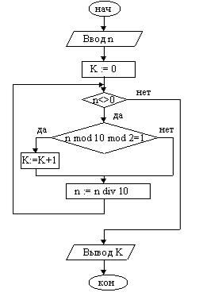
Е) Для массива X = (-8, 9, 10, -2, 4, -5, 3, 2) найти значение переменной, которая является результатом работы алгоритма
Ж) Для массива X = (8, 0, -10, -8, 4, -9, -3, 7) найти значение переменной, которая является результатом работы алгоритма
- Основы сайтостроения
Запустите Microsoft FrontPage
Для создания структуры web-узла выберите команду Файл/Создать/Страница или Web-узел, в аналоговом окне Создание Web-страницы или Web-узла выберите Пустой Web-узел.
В окне Шаблоны Web-сайтов выберите шаблон Личный Web-узел (Personal Web), в поле параметры указать место нового сайта, введите имя диска и панки, в которой будут размещены папки и файлы создаваемого web-узла, например D:\home\my webs. Щелкните на кнопке ОК.
В результате в левой половине окна откроется список содержимого web-узла Список папок (holder List), в котором автоматически создаются папки private и images и несколько страниц с базовым содержанием по выбранному шаблону.
Созданный узел сохраняется в новой папке, которая помешается на локальный диск или на сервер Web. Этот узел можно впоследствии открыть с помощью команды Файл /Окрыть (File Open Web...) или выбрав его из списка последних открытых узлов Файл / Недавно использованные файлы.
Рассмотрите предложенную шаблоном персональной страницы базовую структуру web-узла. Для отображения структуры web-узла щелкните на значке Переходы (Navigation) на панели Вид. В правой (или нижней) части окна появилась структура web-узла. Здесь можно контролировать правильность ссылок, автоматически изменять их при переименовании файла.
Наполните содержанием web-страницы. Для редактирования web-страницы можно дважды щелкнуть левой кнопкой мышки на ее имени на панели Папки/Список папок/Содержимое или ее изображении па панели Переходы.
ВНИМАНИЕ Редактор FrontPage позволяет отменить ошибочную операцию стандартными для Microsoft Office способами— щелчком на кнопке Отменить (Undo) на стандартной панели инструментов иди нажатием сочетания клавши CTRL+Z.
Откройте для редактирования стартовую страницу index.htm.
Внимательно рассмотрите страницу index.htm в режиме Обычный. Она состоит из заголовка страницы, панели ссылок виде кнопки под заголовком, панели ссылок в виде гиперссылок в левой части страницы и текста в правой части страницы Добро пожаловать...
Установите основные свойства страницы. Для этого в меню Файл (File) выберите команду Свойства (Properties). В окне свойств Страница перейдите на вкладку Общие. Введите в поле Название - название документа на русском языке, например Персональная страница. Для правильного отображения символов русского языка на вкладке язык в списке поля Язык страницы выбрать Русский, в списке поля Сохранить документ выберите Кириллица (Cyrillic), в списке поля Повторить загрузку текущего документа (Reload the current document) выбрать Кириллица (Cyrillic) и щелкните на кнопке ОК.
Для изменения элементов web-страницы укажите элемент шаблона и отредактируйте его по вашему усмотрению. Для редактирования баннера (графического заголовка) страницы, указав баннер, вызовите контекстное меню и выберите в нем команду Изменение свойств баннера Web-страницы.
В диалоговом окне Свойства объявления на странице (Page Banner Properties) установите флажок Изображение (Picture), а в поле Текст объявления страницы (Page banner text) введите новый текст, например Моя персональная страница, и щелкните на кнопке Да (ОК). Текст в баннере изменился.
Отредактируйте текст в правой части страницы (Добро пожаловать...), например, следующим образом: Данный сайт изготовлен в качестве примера редактирования web-узла, созданного по шаблону персональной страницы. Последние изменения были внесены…
СОВЕТ. Наиболее эффективным инструментом редактирования является контекстное меню, которое вызывается нажатием твой кнопки мыши на редактируемом объекте и содержит команды для операции с объектом, на который указывав мышь.
Для изменения формата даты обновления страницы укажите объект даты и выберите в контекстном меню команду Свойства даты и времени. В окне Дата и время измените формат даты и щелкните на кнопке ОК.
Для изменения свойств панели ссылок в виде гиперссылок в левой части web-страницы выделите элементы на панели и выберите в контекстном меню команду Свойства панeли ссылок.
В окне Свойства Панели ссылок на вкладке Общие установите переключатель Дочерний уровень, на вкладке Стиль выберите подходящий стиль в списке Выберите стиль, в разделе Ориентация и внешний вид установите переключатель По вертикали, установите флажок Использовать активные рисунки и щелкните на кнопке Да (ОК). После этого тексты с гиперссылками в левой части web-страницы будут отображаться в виде вертикально расположенных кнопок.
Перейдите в режим Переходы и переименуйте web-страницы Interests в Интересы, a Favorites в Избранное. Для перехода в режим Переходы щелкните на значке Переходы на панели Представления.
Для переименования web-страницы, указав страницу, выберите в контекстном меню команду Переименовать и введите новое название страницы.
ПРИМЕЧАНИЕ При переименовании web-страницы не изменяется имя файла, в котором она сохранена. Перейдите к редактированию стартовой страницы web-узла и убедитесь, что на надписи на кнопках навигации в левой части страницы изменились.
Для проверки действия гиперссылки на кнопке щелкните на ней мышью при нажатой клавише Ctrl. В окне редактора FrontPage раскроется web-страница, на которую передает управление ссылка с данной кнопки.
Для просмотра вида web-страницы в web-обозревателе щелкните на значке Просмотр. Щелкнув на значке HNML, вы можете посмотреть, как записан текст данной web-страницы на языке HTML. Обратите внимание, что текст этой страницы в формате HTML значительно лаконичнее, чем текст аналогичной страницы, сгенерированный в среде Microsoft Word.
Для оценки вида созданной нами web-страницы в других web-обозревателях выберите в меню Файл (File) ) команду Просмотр в Браузере (Preview In Browser). В появившемся диалоговом окне Просмотр в Браузере (Preview In Browser) выберите браузер, укажите разрешение экрана и щелкните на кнопке Просмотр (Preview).
В окне обозревателя проверьте действие гиперссылок, правильность отображения текста и графических элементов страницы. По окончании просмотра закройте окно браузера стандартным способом, завершите формирование web-страницы, сохранив ее.
Примените к созданному узлу шаблон оформления (на ваш вкус) используя меню Формат/Тема.

- 7. Оценочные средства для проведения промежуточной аттестации
а) Планируемые результаты обучения и оценочные средства для проведения промежуточной аттестации:

Структурный элемент  компетенции | Планируемые результаты обучения | Оценочные средства
ОК-9 готовностью пользоваться основными методами защиты производственного персонала и населения от возможных последствий аварий, катастроф, стихийных бедствий
Знать | Профессиональную терминологию, законодательную и нормативно-методическую базу, регламентирующую применение информационных технологий в деятельности организаций | - История развития ТСУ.  - Классификация ТСУ.  - Средства составления и изготовления текстовых и табличных документов. Ручные пишущие средства.  - Средства составления и изготовления текстовых и табличных документов. Пишущие машинки.  - Средства составления и изготовления текстовых и табличных документов. Диктофонная техника.
Уметь: | Организовать автоматизированное рабочее место для выполнения работы с использованием новейших программно-технических и организационных средств | - Каково наибольшее целое число X, при котором истинно высказывание  (50 < X·X) → (50 > (X+1) ∙ (X+1))?  - Для какого из указанных значений числа X истинно высказывание  ((X < 5)→(X < 3)) ∧ ((X < 2)→(X < 1))  1) 1 2) 2 3) 3 4) 4  - На числовой прямой даны два отрезка:  P = [5, 15] и Q = [12, 18]. Выберите такой отрезок A, что формула  ( (x ∈ А) → (x ∈ P) ) \/ (x ∈ Q)  тождественно истинна, то есть принимает значение 1 при любом значении переменной х.  1) [3, 11] 2) [2, 21] 3) [10, 17] 4) [15, 20]  - На числовой прямой даны два отрезка:  P = [5, 10] и Q = [15, 18]. Выберите такой отрезок A, что формула  ( (x ∈ А) → (x ∈ P) ) \/ (x ∈ Q)  тождественно истинна, то есть принимает значение 1 при любом значении переменной х.  1) [3, 11] 2) [6, 10] 3) [8, 16] 4) [17, 23]
Владеть: | Навыками самостоятельной работы с информационными технологиями, применяемыми в деятельности современных организаций | Контрольная работа  Моделируемая ситуация: вас назначили ответственным лицом за покупку копировального аппарата, который будет использоваться исключительно в коммерческих целях. После предварительного анализа предложений в магазинах города осталось два близких по характеристикам аппарата – Xerox 5915 и Xerox 5921.  Задача: на основе исходных данных провести анализ суммарной прибыли и предоставить руководству отчет с рекомендациями по приобретению того или иного копировального аппарата. Отчет должен быть максимально наглядным, рекомендации – максимально убедительными. Для обеспечения наглядности рекомендуется построить графики прибыли в зависимости от месячной нагрузки за весь срок службы.  Исходные данные: см. приложение 1.  Расчетные данные: см. приложение 2.  Указания по расчетам:  Статья дохода  - количество отпечатков рассчитывается исходя из общего ресурса и процента печати соответствующего формата;  - количество бумаги рассчитывается исходя из количества отпечатков и доли односторонней печати соответствующего формата;  - доход по каждому виду печати рассчитывается исходя из количества бумаги каждого формата и соответствующей цены ксерокопии.  Статья расхода  - амортизация за все время работы аппарата равна его стоимости;  - стоимость тонер-картриджей рассчитывается исходя из цены и ресурса одного картриджа, а так же общего ресурса аппарата;  - стоимость принт-картриджей рассчитывается исходя из цены и ресурса одного картриджа, а так же общего ресурса аппарата;  - стоимость ремонта рассчитывается исходя из средней цены ремонта (за 1 период работы аппарата), вероятности поломки (в зависимости от нагрузки) и общего ресурса аппарата;  - время печати 1 копии рассчитывается исходя из скорости печати;  - время работы аппарата рассчитывается исходя из времени печати 1 копии и общего ресурса аппарата;  - стоимость часа работы рассчитывается исходя из зарплаты и времени работы оператора;  - зарплата за ксерокопии рассчитывается исходя из времени работы аппарата и стоимость часа работы;  - плата за электричество рассчитывается исходя из времени работы аппарата и стоимости электричества;  - стоимость профилактики рассчитывается исходя из цены и периодичности профилактики;  - стоимость бумаги рассчитывается исходя из количества листов и цены бумаги каждого формата;  - суммарный расход рассчитывается исходя из всех пунктов расхода в зависимости от нагрузки.  Статья прибыли  - общая прибыль за все время работы аппарата рассчитывается исходя из суммарного дохода и суммарного расхода в зависимости от нагрузки.  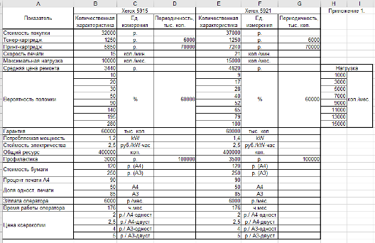  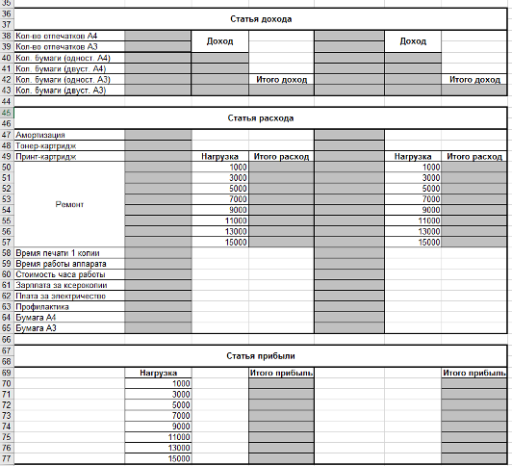
ОК-10 способностью к использованию основных методов, способов и средств получения, хранения, переработки информации
Знать | Эвристические способы обработки информации в профессиональной деятельности | - Средства составления и изготовления текстовых и табличных документов. Печатающие устройства для персональных компьютеров.  - Средства копирования и тиражирования документов. Средства электрофотографического копирования.  - Средства копирования и тиражирования документов. Средства ризографии.  - Средства копирования и тиражирования документов. Средства микрографии.  - Средства физической обработки носителей документов. Фальцевальные, биговальные, перфорирующие и резательные машины (фольдеры).
Уметь: | Анализировать, обрабатывать и хранить информацию с помощью средств вычислительной техники | - Каково наибольшее целое число X, при котором истинно высказывание  (50 < X·X) → (50 > (X+1) ∙ (X+1))?  - Для какого из указанных значений числа X истинно высказывание  ((X < 5)→(X < 3)) ∧ ((X < 2)→(X < 1))  1) 1 2) 2 3) 3 4) 4  - На числовой прямой даны два отрезка:  P = [5, 15] и Q = [12, 18]. Выберите такой отрезок A, что формула  ( (x ∈ А) → (x ∈ P) ) \/ (x ∈ Q)  тождественно истинна, то есть принимает значение 1 при любом значении переменной х.  1) [3, 11] 2) [2, 21] 3) [10, 17] 4) [15, 20]  - На числовой прямой даны два отрезка:  P = [5, 10] и Q = [15, 18]. Выберите такой отрезок A, что формула  ( (x ∈ А) → (x ∈ P) ) \/ (x ∈ Q)  тождественно истинна, то есть принимает значение 1 при любом значении переменной х.  1) [3, 11] 2) [6, 10] 3) [8, 16] 4) [17, 23]
Владеть: | Навыками работы с персональным компьютером, организационной техникой и программным обеспечением | Контрольная работа  Моделируемая ситуация: вас назначили ответственным лицом за покупку копировального аппарата, который будет использоваться исключительно в коммерческих целях. После предварительного анализа предложений в магазинах города осталось два близких по характеристикам аппарата – Xerox 5915 и Xerox 5921.  Задача: на основе исходных данных провести анализ суммарной прибыли и предоставить руководству отчет с рекомендациями по приобретению того или иного копировального аппарата. Отчет должен быть максимально наглядным, рекомендации – максимально убедительными. Для обеспечения наглядности рекомендуется построить графики прибыли в зависимости от месячной нагрузки за весь срок службы.  Исходные данные: см. приложение 1.  Расчетные данные: см. приложение 2.  Указания по расчетам:  Статья дохода  - количество отпечатков рассчитывается исходя из общего ресурса и процента печати соответствующего формата;  - количество бумаги рассчитывается исходя из количества отпечатков и доли односторонней печати соответствующего формата;  - доход по каждому виду печати рассчитывается исходя из количества бумаги каждого формата и соответствующей цены ксерокопии.  Статья расхода  - амортизация за все время работы аппарата равна его стоимости;  - стоимость тонер-картриджей рассчитывается исходя из цены и ресурса одного картриджа, а так же общего ресурса аппарата;  - стоимость принт-картриджей рассчитывается исходя из цены и ресурса одного картриджа, а так же общего ресурса аппарата;  - стоимость ремонта рассчитывается исходя из средней цены ремонта (за 1 период работы аппарата), вероятности поломки (в зависимости от нагрузки) и общего ресурса аппарата;  - время печати 1 копии рассчитывается исходя из скорости печати;  - время работы аппарата рассчитывается исходя из времени печати 1 копии и общего ресурса аппарата;  - стоимость часа работы рассчитывается исходя из зарплаты и времени работы оператора;  - зарплата за ксерокопии рассчитывается исходя из времени работы аппарата и стоимость часа работы;  - плата за электричество рассчитывается исходя из времени работы аппарата и стоимости электричества;  - стоимость профилактики рассчитывается исходя из цены и периодичности профилактики;  - стоимость бумаги рассчитывается исходя из количества листов и цены бумаги каждого формата;  - суммарный расход рассчитывается исходя из всех пунктов расхода в зависимости от нагрузки.  Статья прибыли  - общая прибыль за все время работы аппарата рассчитывается исходя из суммарного дохода и суммарного расхода в зависимости от нагрузки.
ОПК-2 владением базовыми знаниями в области информационных технологий
Знать | Теоретические основы информатики и информационных технологий и вычислительной техники в профессиональной сфере | - Средства физической обработки носителей документов. Конвертовскрывающие машины.  - Средства физической обработки носителей документов. Машины для нанесения защитных покрытий на документы (ламинаторы).  - Средства физической обработки носителей документов. Адресовальные, штемпелевальные и франкировальные машины (франкингмашины).  - Средства физической обработки носителей документов. Машины для уничтожения документов (шредеры).  - Средства внутри- и внеофисной транспортировки документов, связи и коммуникаций. Пневматическая почта.
Уметь: | Решать практические задачи в профессиональной сфере, используя возможности вычислительной, организационной техники и программного обеспечения | - Каково наибольшее целое число X, при котором истинно высказывание  (50 < X·X) → (50 > (X+1) ∙ (X+1))?  - Для какого из указанных значений числа X истинно высказывание  ((X < 5)→(X < 3)) ∧ ((X < 2)→(X < 1))  1) 1 2) 2 3) 3 4) 4  - На числовой прямой даны два отрезка:  P = [5, 15] и Q = [12, 18]. Выберите такой отрезок A, что формула  ( (x ∈ А) → (x ∈ P) ) \/ (x ∈ Q)  тождественно истинна, то есть принимает значение 1 при любом значении переменной х.  1) [3, 11] 2) [2, 21] 3) [10, 17] 4) [15, 20]  - На числовой прямой даны два отрезка:  P = [5, 10] и Q = [15, 18]. Выберите такой отрезок A, что формула  ( (x ∈ А) → (x ∈ P) ) \/ (x ∈ Q)  тождественно истинна, то есть принимает значение 1 при любом значении переменной х.  1) [3, 11] 2) [6, 10] 3) [8, 16] 4) [17, 23]
Владеть: | Навыками работы в локальных и глобальных компьютерных сетях; навыками работы со специализированными хранилищами данных | Контрольная работа  Моделируемая ситуация: вас назначили ответственным лицом за покупку копировального аппарата, который будет использоваться исключительно в коммерческих целях. После предварительного анализа предложений в магазинах города осталось два близких по характеристикам аппарата – Xerox 5915 и Xerox 5921.  Задача: на основе исходных данных провести анализ суммарной прибыли и предоставить руководству отчет с рекомендациями по приобретению того или иного копировального аппарата. Отчет должен быть максимально наглядным, рекомендации – максимально убедительными. Для обеспечения наглядности рекомендуется построить графики прибыли в зависимости от месячной нагрузки за весь срок службы.  Исходные данные: см. приложение 1.  Расчетные данные: см. приложение 2.  Указания по расчетам:  Статья дохода  - количество отпечатков рассчитывается исходя из общего ресурса и процента печати соответствующего формата;  - количество бумаги рассчитывается исходя из количества отпечатков и доли односторонней печати соответствующего формата;  - доход по каждому виду печати рассчитывается исходя из количества бумаги каждого формата и соответствующей цены ксерокопии.  Статья расхода  - амортизация за все время работы аппарата равна его стоимости;  - стоимость тонер-картриджей рассчитывается исходя из цены и ресурса одного картриджа, а так же общего ресурса аппарата;  - стоимость принт-картриджей рассчитывается исходя из цены и ресурса одного картриджа, а так же общего ресурса аппарата;  - стоимость ремонта рассчитывается исходя из средней цены ремонта (за 1 период работы аппарата), вероятности поломки (в зависимости от нагрузки) и общего ресурса аппарата;  - время печати 1 копии рассчитывается исходя из скорости печати;  - время работы аппарата рассчитывается исходя из времени печати 1 копии и общего ресурса аппарата;  - стоимость часа работы рассчитывается исходя из зарплаты и времени работы оператора;  - зарплата за ксерокопии рассчитывается исходя из времени работы аппарата и стоимость часа работы;  - плата за электричество рассчитывается исходя из времени работы аппарата и стоимости электричества;  - стоимость профилактики рассчитывается исходя из цены и периодичности профилактики;  - стоимость бумаги рассчитывается исходя из количества листов и цены бумаги каждого формата;  - суммарный расход рассчитывается исходя из всех пунктов расхода в зависимости от нагрузки.  Статья прибыли  - общая прибыль за все время работы аппарата рассчитывается исходя из суммарного дохода и суммарного расхода в зависимости от нагрузки.
ОПК-4 владением навыками использования компьютерной техники и информационных технологий в поиске источников и литературы, использовании правовых баз данных, составлении библиографических и архивных обзоров
Знать | Принципы действия и конструктивные особенности различных технических средств управления, их технико-эксплуатационные характеристики | - Средства внутри- и внеофисной транспортировки документов, связи и коммуникаций. Средства и системы стационарной и мобильной телефонной связи.  - Средства внутри- и внеофисной транспортировки документов, связи и коммуникаций. Средства и системы телеграфной связи.  - Средства внутри- и внеофисной транспортировки документов, связи и коммуникаций. Средства и системы факсимильной передачи информации и модемной связи.  - Локальные (офисные) вычислительные сети.  - Средства и системы оперативно-диспетчерской связи.
Уметь: | Пользоваться распространенными поисковыми системами, тематическими рубрикаторами, тематическими каталогами | - Каково наибольшее целое число X, при котором истинно высказывание  (50 < X·X) → (50 > (X+1) ∙ (X+1))?  - Для какого из указанных значений числа X истинно высказывание  ((X < 5)→(X < 3)) ∧ ((X < 2)→(X < 1))  1) 1 2) 2 3) 3 4) 4  - На числовой прямой даны два отрезка:  P = [5, 15] и Q = [12, 18]. Выберите такой отрезок A, что формула  ( (x ∈ А) → (x ∈ P) ) \/ (x ∈ Q)  тождественно истинна, то есть принимает значение 1 при любом значении переменной х.  1) [3, 11] 2) [2, 21] 3) [10, 17] 4) [15, 20]  - На числовой прямой даны два отрезка:  P = [5, 10] и Q = [15, 18]. Выберите такой отрезок A, что формула  ( (x ∈ А) → (x ∈ P) ) \/ (x ∈ Q)  тождественно истинна, то есть принимает значение 1 при любом значении переменной х.  1) [3, 11] 2) [6, 10] 3) [8, 16] 4) [17, 23]
Владеть: | Навыками использования компьютерной техники и информационных технологий в поиске источников и литературы, использовании правовых баз данных, составлении библиографических и архивных обзоров | Контрольная работа  Моделируемая ситуация: вас назначили ответственным лицом за покупку копировального аппарата, который будет использоваться исключительно в коммерческих целях. После предварительного анализа предложений в магазинах города осталось два близких по характеристикам аппарата – Xerox 5915 и Xerox 5921.  Задача: на основе исходных данных провести анализ суммарной прибыли и предоставить руководству отчет с рекомендациями по приобретению того или иного копировального аппарата. Отчет должен быть максимально наглядным, рекомендации – максимально убедительными. Для обеспечения наглядности рекомендуется построить графики прибыли в зависимости от месячной нагрузки за весь срок службы.  Исходные данные: см. приложение 1.  Расчетные данные: см. приложение 2.  Указания по расчетам:  Статья дохода  - количество отпечатков рассчитывается исходя из общего ресурса и процента печати соответствующего формата;  - количество бумаги рассчитывается исходя из количества отпечатков и доли односторонней печати соответствующего формата;  - доход по каждому виду печати рассчитывается исходя из количества бумаги каждого формата и соответствующей цены ксерокопии.  Статья расхода  - амортизация за все время работы аппарата равна его стоимости;  - стоимость тонер-картриджей рассчитывается исходя из цены и ресурса одного картриджа, а так же общего ресурса аппарата;  - стоимость принт-картриджей рассчитывается исходя из цены и ресурса одного картриджа, а так же общего ресурса аппарата;  - стоимость ремонта рассчитывается исходя из средней цены ремонта (за 1 период работы аппарата), вероятности поломки (в зависимости от нагрузки) и общего ресурса аппарата;  - время печати 1 копии рассчитывается исходя из скорости печати;  - время работы аппарата рассчитывается исходя из времени печати 1 копии и общего ресурса аппарата;  - стоимость часа работы рассчитывается исходя из зарплаты и времени работы оператора;  - зарплата за ксерокопии рассчитывается исходя из времени работы аппарата и стоимость часа работы;  - плата за электричество рассчитывается исходя из времени работы аппарата и стоимости электричества;  - стоимость профилактики рассчитывается исходя из цены и периодичности профилактики;  - стоимость бумаги рассчитывается исходя из количества листов и цены бумаги каждого формата;  - суммарный расход рассчитывается исходя из всех пунктов расхода в зависимости от нагрузки.  Статья прибыли  - общая прибыль за все время работы аппарата рассчитывается исходя из суммарного дохода и суммарного расхода в зависимости от нагрузки.
ПК-16 владением правилами эксплуатации технических средств и способностью использовать технические средства в документационном обеспечении управления и архивном деле
Знать | Возможности, основные направления и специфику использования информационных ресурсов Интернет в ДОУ и архивном деле | - Офисная мебель и оборудование.  - Средства обработки документов.  - Средства хранения документов.  - Тенденции развития технических средств управления.  - Основы безопасности при работе с техническими средствами управления.
Уметь: | участвовать в процессе оргпроектирования и внедрения конкретной информационной системы в организации и выборе оптимального программного обеспечения | - Каково наибольшее целое число X, при котором истинно высказывание  (50 < X·X) → (50 > (X+1) ∙ (X+1))?  - Для какого из указанных значений числа X истинно высказывание  ((X < 5)→(X < 3)) ∧ ((X < 2)→(X < 1))  1) 1 2) 2 3) 3 4) 4  - На числовой прямой даны два отрезка:  P = [5, 15] и Q = [12, 18]. Выберите такой отрезок A, что формула  ( (x ∈ А) → (x ∈ P) ) \/ (x ∈ Q)  тождественно истинна, то есть принимает значение 1 при любом значении переменной х.  1) [3, 11] 2) [2, 21] 3) [10, 17] 4) [15, 20]  - На числовой прямой даны два отрезка:  P = [5, 10] и Q = [15, 18]. Выберите такой отрезок A, что формула  ( (x ∈ А) → (x ∈ P) ) \/ (x ∈ Q)  тождественно истинна, то есть принимает значение 1 при любом значении переменной х.  1) [3, 11] 2) [6, 10] 3) [8, 16] 4) [17, 23]
Владеть: | Навыками применения на практике современной офисной техники и организационной техники, а так же навыками мелкосрочного ремонта | Контрольная работа  Моделируемая ситуация: вас назначили ответственным лицом за покупку копировального аппарата, который будет использоваться исключительно в коммерческих целях. После предварительного анализа предложений в магазинах города осталось два близких по характеристикам аппарата – Xerox 5915 и Xerox 5921.  Задача: на основе исходных данных провести анализ суммарной прибыли и предоставить руководству отчет с рекомендациями по приобретению того или иного копировального аппарата. Отчет должен быть максимально наглядным, рекомендации – максимально убедительными. Для обеспечения наглядности рекомендуется построить графики прибыли в зависимости от месячной нагрузки за весь срок службы.  Исходные данные: см. приложение 1.  Расчетные данные: см. приложение 2.  Указания по расчетам:  Статья дохода  - количество отпечатков рассчитывается исходя из общего ресурса и процента печати соответствующего формата;  - количество бумаги рассчитывается исходя из количества отпечатков и доли односторонней печати соответствующего формата;  - доход по каждому виду печати рассчитывается исходя из количества бумаги каждого формата и соответствующей цены ксерокопии.  Статья расхода  - амортизация за все время работы аппарата равна его стоимости;  - стоимость тонер-картриджей рассчитывается исходя из цены и ресурса одного картриджа, а так же общего ресурса аппарата;  - стоимость принт-картриджей рассчитывается исходя из цены и ресурса одного картриджа, а так же общего ресурса аппарата;  - стоимость ремонта рассчитывается исходя из средней цены ремонта (за 1 период работы аппарата), вероятности поломки (в зависимости от нагрузки) и общего ресурса аппарата;  - время печати 1 копии рассчитывается исходя из скорости печати;  - время работы аппарата рассчитывается исходя из времени печати 1 копии и общего ресурса аппарата;  - стоимость часа работы рассчитывается исходя из зарплаты и времени работы оператора;  - зарплата за ксерокопии рассчитывается исходя из времени работы аппарата и стоимость часа работы;  - плата за электричество рассчитывается исходя из времени работы аппарата и стоимости электричества;  - стоимость профилактики рассчитывается исходя из цены и периодичности профилактики;  - стоимость бумаги рассчитывается исходя из количества листов и цены бумаги каждого формата;  - суммарный расход рассчитывается исходя из всех пунктов расхода в зависимости от нагрузки.  Статья прибыли  - общая прибыль за все время работы аппарата рассчитывается исходя из суммарного дохода и суммарного расхода в зависимости от нагрузки.

б) Порядок проведения промежуточной аттестации, показатели и критерии оценивания:
Промежуточная аттестация проводится в форме зачёта.
При подготовке к зачету особое внимание следует обратить на следующие моменты:
1. Регулярное прочтение (не меньше трёх раз) и осмысление теоретического материала;
2. Выполнение практических заданий с опорой на теоретический комментарий и образцы;
3. Постоянную и добросовестную работу на практических занятиях, а также самостоятельную работу.
Критерии оценки (в соответствии с формируемыми компетенциями и планируемыми результатами обучения):
на отметку «зачтено»
- студент должен показать высокий уровень знаний не только на уровне воспроизведения и объяснения информации, но и интеллектуальные навыки решения проблем и задач, нахождения уникальных ответов к проблемам, оценки и вынесения критических суждений;
- студент должен показать знания не только на уровне воспроизведения и объяснения информации, но и интеллектуальные навыки решения проблем и задач, нахождения уникальных ответов к проблемам;
- студент должен показать знания на уровне воспроизведения и объяснения информации, интеллектуальные навыки решения простых задач;
на отметку «не зачтено»
- студент не может показать знания на уровне воспроизведения и объяснения информации, не может показать интеллектуальные навыки решения простых задач.

8 Учебно-методическое и информационное обеспечение дисциплины (модуля)
а) Основная литература:
1. Гаврилов, М. В. Информатика и информационные технологии : учебник для прикладного бакалавриата / М. В. Гаврилов, В. А. Климов. — 4-е изд., перераб. и доп. — Москва : Издательство Юрайт, 2019. — 383 с. — - Режим доступа: https://biblio-online.ru/viewer/informatika-i-informacionnye-tehnologii-431772#page/1 - Заголовок с экрана.
2. Информационные технологии в документационном обеспечении управления и архивном деле [Электронный ресурс]: учебник для вузов / Н.Н. Куняев, Т.В. Кондрашова, Е.В. Терентьева, А.Г. Фабричнов; под общ. ред.д.ю.н., проф. Н.Н. Куняева. - М.: Логос, 2017. - 408 с. - (Новая студенческая библиотека) - ISBN 978-5-98704-786-6. - Режим доступа: http://znanium.com/spec/catalog/author/?id=d0ec026f-375d-11e4-b05e-00237dd2fde2

б) Дополнительная литература:
- Романов Е. П. Электронно-вычислительная техника и программирование [Электронный ресурс] : учебно-методическое пособие / Е. П. Романов ; МГТУ. - Магнитогорск : МГТУ, 2017. - 1 электрон. опт. диск (CD-ROM). - Режим доступа: https://magtu.informsystema.ru/uploader/fileUpload?name=3068.pdf&show=dcatalogues/1/1135237/3068.pdf&view=true . - Макрообъект.
- Структуры и алгоритмы обработки данных [Электронный ресурс]: учеб. пособие / В.Д. Колдаев. - М.: ИЦ РИОР: НИЦ ИНФРА-М, 2014. - 296 с.: Режим доступа: http://znanium.com/catalog.php?bookinfo=418290 .- Загл. с экрана. –ISBN 978-5-369-01264-2

в) Методические указания:
- Ефимова И. Ю. Практикум по курсу "Программное обеспечение ЭВМ" [Электронный ресурс] : лабораторный практикум / И. Ю. Ефимова ; МГТУ. - Магнитогорск : МГТУ, 2016. - 1 электрон. опт. диск (CD-ROM). - Режим доступа: https://magtu.informsystema.ru/uploader/fileUpload?name=3012.pdf&show=dcatalogues/1/1134963/3012.pdf&view=true . - Макрообъект.

г) Программное обеспечение и Интернет-ресурсы:
Программное обеспечение:
Наименование ПО | № договора | Срок действия лицензии
MS Windows 7 | Д-1227 от 08.10.2018 | 11.10.2021
MS Office 2007 | № 135 от 17.09.2007 | бессрочно
FAR Manager | свободно распространяемое | бессрочно
7Zip | свободно распространяемое | бессрочно

Базы данных, информационно-справочные системы, сайты:
      - Портал научной электронной библиотеки – http://elibrary.ru/defaultx.asp
      - Поисковая система Академия Google (Google Scholar). – URL: https://scholar.google.ru/.
      - Информационная система - Единое окно доступа к информационным ресурсам. – URL: http://window.edu.ru/.
      - Образовательные порталы университетов: http://newlms.magtu.ru, http://www.ict.edu.ru, https://intuit.ru, https://universarium.org

9 Материально-техническое обеспечение дисциплины (модуля)
Тип и название аудитории | Оснащение аудитории
Учебные аудитории для проведения занятий лекционного типа | Доска, мультимедийные средства хранения, передачи и представления информации.
Учебные аудитории для проведения практических занятий, групповых и индивидуальных консультаций, текущего контроля и промежуточной аттестации | Доска, мультимедийный проектор, экран
Помещения для самостоятельной работы обучающихся | Персональные компьютеры с пакетом MS Office, выходом в Интернет и с доступом в электронную информационно-образовательную среду университета
Помещение для хранения и профилактического обслуживания учебного оборудования | Стеллажи для хранения учебно-наглядных пособий и учебно-методической документации.

